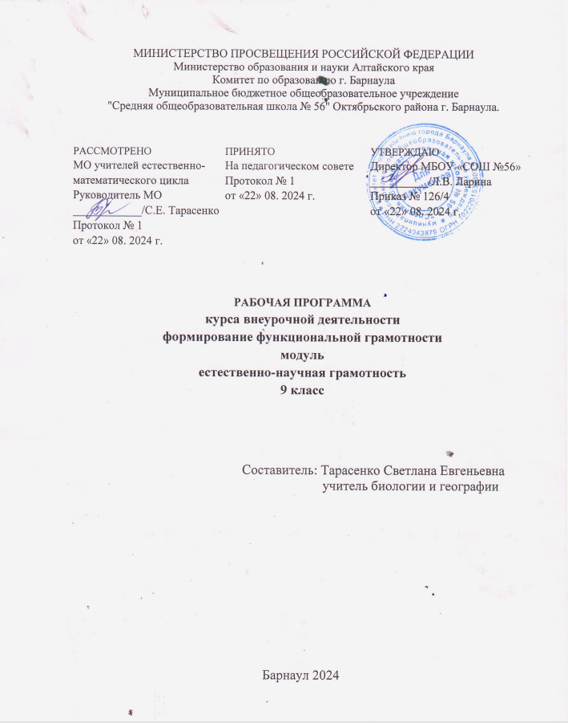

**Пояснительная записка**

Рабочая программа данного учебного курса внеурочной деятельности разработана в соответствии с требованиями:

* Федерального закона от 29.12.2012 № 273 «Об образовании в Российской Федерации»;
* приказа Минпросвещения от 31.05.2021 № 287 «Об утверждении федерального государственного образовательного стандарта основного общего образования»;
* Методических рекомендаций по использованию и включению в содержание процесса обучения и воспитания государственных символов Российской Федерации, направленных письмом Минпросвещения от 15.04.2022 № СК-295/06;
* Методических рекомендаций по уточнению понятия и содержания внеурочной деятельности в рамках реализации основных общеобразовательных программ, в том числе в части проектной деятельности, направленных письмом Минобрнауки от 18.08.2017 № 09-1672;
* Стратегии развития воспитания в Российской Федерации на период до 2025 года, утвержденной распоряжением Правительства от 29.05.2015 № 996-р;
* СП 2.4.3648-20;
* СанПиН 1.2.3685-21;
* основной образовательной программы ООО МБОУ «СОШ №56» утвержденной приказом от 22.08.2024, № 1
* с учётом рабочей программы воспитания.

**Цель курса:**

-основной целью программы является развитие функциональной грамотности учащихся 5-9 классов как индикатора качества и эффективности образования, равенства доступа к образованию.

**Задачи курса:**

-способности человека осваивать и использовать естественнонаучные знания для распознания и постановки вопросов, для освоения новых знаний,

-для объяснения естественнонаучных явлений и формулирования основанных на научных доказательствах выводов в связи с естественнонаучной проблематикой;

-понимать основные особенности естествознания как формы человеческого познания;

-демонстрировать осведомленность в том, что естественные науки и технология оказывают влияние на материальную, интеллектуальную и культурную сферы общества;

-проявлять активную гражданскую позицию при рассмотрении проблем, связанных с естествознанием (естественнонаучная грамотность)

**Место курса в плане внеурочной деятельности МБОУ «СОШ №56»:**

учебный курс предназначен для обучающихся 9 классов: годовой курс рассчитан на 8 часов (1 занятие по 0.25 ч. в неделю).

**Формы организации учебного процесса:**

-основные виды деятельности обучающихся: самостоятельное чтение и обсуждение полученной информации с помощью вопросов (беседа, дискуссия, диспут); выполнение практических заданий;

-поиск и обсуждение материалов в сети Интернет; решение ситуационных и практико-ориентированных задач; проведение экспериментов и опытов.

**Содержание курса внеурочной деятельности**

-Звуковые явления. Звуки живой и неживой природы. Слышимые и неслышимые звуки. Устройство динамики. Современные акустические системы. Шум и его воздействие на человека.

-Движение и взаимодействие частиц. Признаки химических реакций. Природные индикаторы. Вода. Уникальность воды. Земля, внутреннее строение Земли. Знакомство с минералами, горной породой и рудой.

-Атмосфера Земли. Уникальность планеты Земля. Условия для существования жизни на Земле. Свойства живых организмов. Проведение рубежной аттестации.

**Планируемые результаты освоения учебного курса.**

**Личностные результаты:**

-объясняет гражданскую позицию в конкретных ситуациях общественной жизни на основе;

-естественно-научных знаний с позиции норм морали и общечеловеческих ценностей.

**Метапредметные результаты:**

-находит и извлекает информацию о естественнонаучных явлениях в различном контексте;

-объясняет и описывает естественно-научные явления на основе имеющихся научных знаний;

**Предметные результаты:**

-находит и извлекает информацию о естественнонаучных явлениях в различном контексте;

-объясняет и описывает естественно-научные явления на основе имеющихся научных знаний;

**Материально-техническое и учебно-методическое обеспечение программы, список литературы**

-Учебное пособие по развитию функциональной грамотности. 5-9 кл. Министерство просвещения РФ.

-Методические рекомендации для учителей «Сборник задач на формирование естественнонаучной грамотности»

-РП внеурочной деятельности «Развитие естественнонаучной обучающихся» 5-9 класс Программа рассчитана на 8-16 часов в год. В программе даны краткие конспекты каждого занятия. Программа взята из сборника "Развитие функциональной грамотности обучающихся основной школы.»

**Цифровые ресурсы:**

[#функциональная _грамотность@ cibo _ window](https://vk.com/wall-76678816?q=%23%D1%84%D1%83%D0%BD%D0%BA%D1%86%D0%B8%D0%BE%D0%BD%D0%B0%D0%BB%D1%8C%D0%BD%D0%B0%D1%8F_%D0%B3%D1%80%D0%B0%D0%BC%D0%BE%D1%82%D0%BD%D0%BE%D1%81%D1%82%D1%8C)

**Интернет ресурсы:**Источник: <https://vk.com/ikt_vrn>

**Поурочно-тематическое планирование**

**9 класс**

|  |  |
| --- | --- |
| №  урока  п/п | Тема урока |
| **Структура и свойства вещества** | |
| 1 | На сцену выходит уран. Радиоактивность. Искусственная радиоактивность. |
| **Химические изменения состояния вещества** | |
| 2 | Изменения состояния веществ.Физические явления и химические превращения. |
| 3 | Отличие химических реакций от физических явлений |
| **Наследственность биологических объектов** | |
| 4 | Размножение организмов. Индивидуальное развитие организмов.  Биогенетический закон. Закономерности наследования признаков. |
| 5 | Вид и популяции. Общая характеристика популяции.  Экологические факторы и условия среды обитания. Происхождение видов |
| 6 | Закономерности изменчивости: модификационная и мутационная изменчивости. Основные методы селекции растений, животных и микроорганизмов. |
| **Экологическая система** | |
| 7 | Потоки вещества и энергии в экосистеме. Саморазвитие экосистемы. Биосфера. Средообразующая деятельность организмов. Круговорот веществ в биосфере. Эволюция биосферы. |
| 8 | Антропогенное воздействие на биосферу. Основы рационального природопользования. |
| 9 | Проведение рубежной аттестации. |

**Лист корректировки поурочно-тематического планирования**

|  |  |  |  |  |
| --- | --- | --- | --- | --- |
| Дата внесения изменений | Характеристика изменений | Причина изменений | Реквизиты документа, которым закреплено изменение | Подпись учителя внесшего изменения |
|  |  |  |  |  |
|  |  |  |  |  |
|  |  |  |  |  |
|  |  |  |  |  |